Những chính sách mới có hiệu lực từ tháng 2/2023

Quy định mới về mua, chuyển, mang ngoại tệ ra nước ngoài; Xuyên tạc lịch sử trên phim sẽ bị phạt đến 100 triệu đồng; Giảm 50% lệ phí khi đăng ký thường trú qua Cổng dịch vụ công trực tuyến... là những quy định mới có hiệu lực từ tháng 2/2023.
Quy định mới về đóng lệ phí đăng ký thường trú, tạm trú
Từ 5/2, Thông tư 75/2022 của Bộ Tài chính có hiệu lực quy định mức đóng lệ phí đăng ký thường trú là 20.000 đồng/lần đăng ký nếu nộp hồ sơ trực tiếp, 10.000 đồng/lần đăng ký nếu nộp hồ sơ qua cổng dịch vụ công trực tuyến.
Công dân đăng ký tạm trú, gia hạn tạm trú cá nhân, hộ gia đình thì lệ phí là 15.000 đồng/lần đăng ký trực tiếp, 7.000 đồng/lần đăng ký qua cổng dịch vụ công trực tuyến.
Trường hợp tách hộ, đăng ký tạm trú theo danh sách, gia hạn tạm trú theo danh sách, mức đóng lệ phí lần lượt là 10.000 đồng/lần đăng ký trực tiếp, 5.000 đồng/lần đăng ký qua cổng dịch vụ công trực tuyến.
Một số trường hợp được miễn lệ phí đăng ký gồm trẻ em là người dưới 16 tuổi; người cao tuổi là người từ đủ 60 tuổi trở lên; người khuyết tật là người bị khiếm khuyết một hoặc nhiều bộ phận cơ thể hoặc bị suy giảm chức năng được biểu hiện dưới dạng tật khiến cho lao động, sinh hoạt, học tập gặp khó khăn…
Giảm 50% lệ phí khi đăng ký thường trú qua Cổng dịch vụ công trực tuyến
Thông tư số 75/2022/TT-BTC của Bộ Tài chính quy định mức thu, chế độ thu, nộp và quản lý lệ phí đăng ký cư trú có hiệu lực từ ngày 5/2/2023. Theo đó, công dân được giảm 50% lệ phí khi đăng ký thường trú qua Cổng dịch vụ công trực tuyến.
Thông tư nêu rõ, công dân Việt Nam khi thực hiện thủ tục đăng ký cư trú (đăng ký thường trú, đăng ký tạm trú, gia hạn tạm trú, tách hộ) với cơ quan đăng ký cư trú theo quy định pháp luật cư trú thì phải nộp lệ phí theo quy định tại Thông tư này. Mức lệ phí như sau:
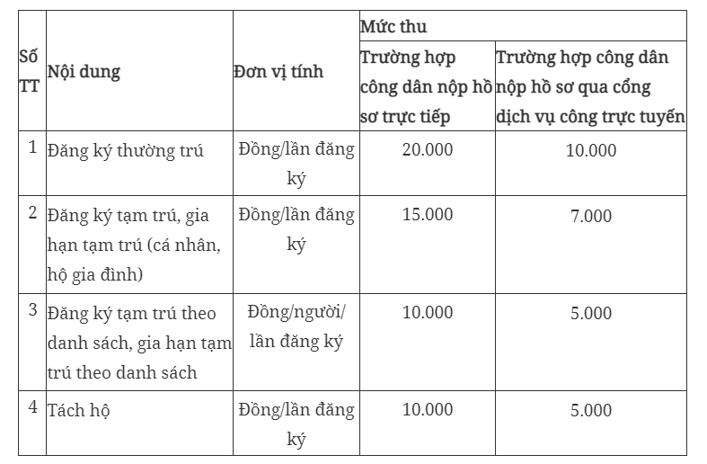
Bỏ chứng chỉ ngoại ngữ, tin học đối với một số viên chức
Tháng 2/2023, loạt Thông tư mới điều chỉnh về tiêu chuẩn chức danh nghề nghiệp của một số viên chức như sau:
Đối với kiểm định viên chính kỹ thuật an toàn lao động; Kiểm định viên kỹ thuật an toàn lao động; Kỹ thuật viên kiểm định kỹ thuật an toàn lao động áp dụng theo Thông tư 30/2022/TT-BLĐTBXH có hiệu lực từ ngày 13/2/2023.
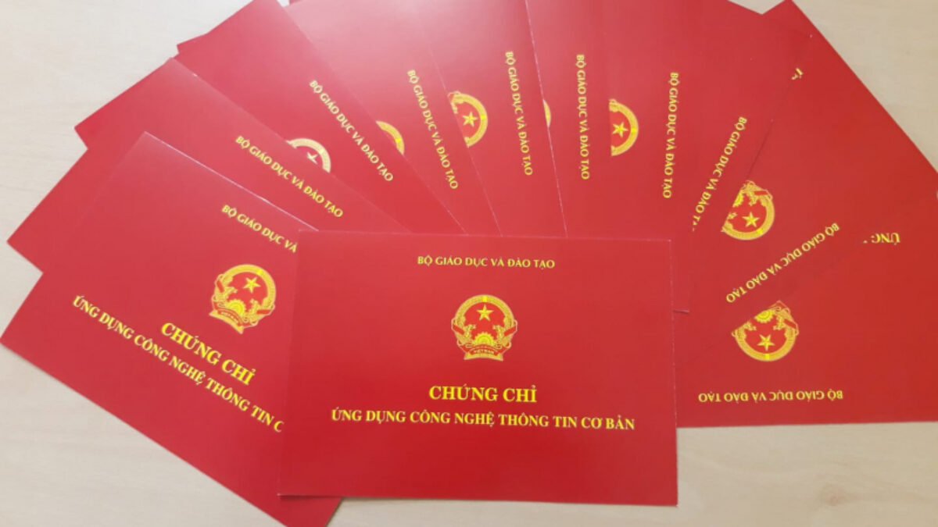
Đối với viên chức thiết bị, thí nghiệm áp dụng theo Thông tư 21/2022/TT-BGDĐT có hiệu lực từ ngày 12/2/2023.
Đối với viên chức giáo vụ áp dụng theo Thông tư 22/2022/TT-BGDĐT có hiệu lực từ ngày 12/2/2023.
Quy định về các trường hợp lĩnh BHXH một lần
Có hiệu lực từ ngày 15/2/2023, Thông tư 18 năm 2022 của Bộ Y tế đã sửa hướng dẫn về các trường hợp mắc bệnh được hưởng bảo hiểm xã hội (BHXH) 1 lần như sau:
Theo đó, người lao động sẽ được hưởng BHXH 1 lần nếu thuộc một trong 2 diện sau: Đang bị mắc một trong những bệnh nguy hiểm đến tính mạng như ung thư, bại liệt, xơ gan cổ chướng, phong, lao nặng, nhiễm HIV đã chuyển sang giai đoạn AIDS. Trước đây, người lao động thuộc trường hợp này còn phải đồng thời không tự kiểm soát hoặc không tự thực hiện nhu cầu sinh hoạt cá nhân hàng ngày mà cần có người theo dõi, trợ giúp, chăm sóc hoàn toàn.
Người mắc các bệnh, tật có mức suy giảm khả năng lao động từ 81% trở lên và không tự kiểm soát hoặc không tự sinh hoạt cá nhân hằng ngày mà cần có người theo dõi, trợ giúp, chăm sóc.
Quy định mới về mua, chuyển, mang ngoại tệ ra nước ngoài
Thông tư 20/2022/TT-NHNN của Ngân hàng Nhà nước Việt Nam hướng dẫn hoạt động chuyển tiền một chiều từ Việt Nam ra nước ngoài và thanh toán, chuyển tiền cho các giao dịch vãng lai khác của người cư trú là tổ chức, cá nhân có hiệu lực từ ngày 15/2/2023.

Thông tư quy định, các trường hợp mua, chuyển, mang ngoại tệ ra nước ngoài để phục vụ mục đích tài trợ, viện trợ của tổ chức bao gồm:
a) Mua, chuyển, mang ngoại tệ ra nước ngoài để tài trợ, viện trợ theo các cam kết, thỏa thuận giữa Nhà nước, Chính phủ, các cấp chính quyền địa phương với nước ngoài. Nguồn tài trợ, viện trợ là các khoản kinh phí từ ngân sách hoặc nguồn tiền của chính tổ chức tài trợ, viện trợ;
b) Mua, chuyển ngoại tệ ra nước ngoài để tài trợ, viện trợ khắc phục hậu quả thiên tai, dịch bệnh, chiến tranh. Nguồn tài trợ, viện trợ là nguồn tiền đóng góp tự nguyện từ các tổ chức, cá nhân trong nước và/hoặc nguồn tiền của chính tổ chức tài trợ, viện trợ;
c) Mua, chuyển ngoại tệ ra nước ngoài để tài trợ cho các chương trình, các quỹ, dự án do tổ chức trong nước và/hoặc tổ chức ở nước ngoài thành lập nhằm mục đích hỗ trợ và khuyến khích phát triển trong các lĩnh vực: văn hóa, giáo dục (tài trợ học bổng), y tế. Nguồn tài trợ là nguồn tiền của chính tổ chức tài trợ.
Bên cạnh đó, Thông tư cũng nêu rõ các trường hợp mua, chuyển tiền một chiều ra nước ngoài của tổ chức để phục vụ mục đích khác.
Xuyên tạc lịch sử trên phim sẽ bị phạt đến 100 triệu đồng
Nghị định 128/2022 về xử phạt vi phạm hành chính lĩnh vực văn hóa và quảng cáo là chính sách mới có hiệu lực từ ngày 15/2.
Nghị định 128/2022 đã sửa đổi một số quy định về xử phạt hành chính đối với các hành vi vi phạm trong hoạt động điện ảnh tại Nghị định 38/2021.
Cụ thể, phạt tiền từ 40-50 triệu đồng đối với cá nhân (80-100 triệu đồng đối với tổ chức) có các hành vi như: Xuyên tạc lịch sử dân tộc, phủ nhận thành tựu cách mạng; xúc phạm dân tộc, anh hùng dân tộc, danh nhân; thể hiện không đúng, vu khống, xúc phạm uy tín của cơ quan, tổ chức và danh dự, nhân phẩm của cá nhân; tiết lộ bí mật đời tư của cá nhân, trừ trường hợp xử phạt vi phạm hành chính theo quy định của pháp luật về an ninh mạng…
Đồng thời, đình chỉ các hoạt động sản xuất phim tại Việt Nam; phát hành phim; phổ biến phim; quảng bá, xúc tiến phát triển điện ảnh từ 1-3 tháng. Buộc cải chính thông tin sai sự thật, xin lỗi cá nhân bằng văn bản…

